Dossier de Conception Technique
Mini Garage - Application de gestion de garage automobile
- Introduction
L'objectif de « Mini Garage » est de fournir au personnel d'un garage automobile une application web pour gérer les véhicules pris en charge, les réparations effectuées et les techniciens qui y interviennent.
Ce document détaille les choix techniques et structurels qui permettent de réaliser les fonctionnalités définies dans le Cahier des Charges (DSF). L'application est développée avec React pour le frontend et Laravel pour le backend (API).
- Architecture Générale
L'application suit une architecture client-serveur découplée : une application monopage (SPA) React côté frontend communique avec une API RESTful Laravel côté backend, via des requêtes HTTP au format JSON.
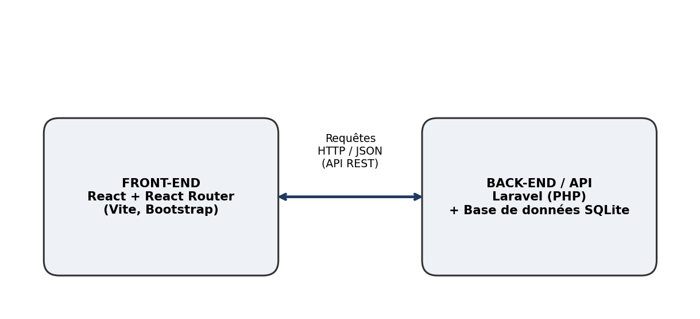
Architecture générale - Frontend React / API Laravel
Base de données : SQLite en environnement de développement (fichier unique, simple à mettre en place), migrable vers MySQL ou PostgreSQL sans changement de code métier.
- Modèle de Données (Structure de la Base de Données)
Trois tables principales structurent l'application, reliées entre elles comme suit : un véhicule possède plusieurs réparations, et une réparation peut être assignée à plusieurs techniciens (relation plusieurs-à-plusieurs via une table de liaison).
Table : vehicules
Colonne | Type | Contrainte
id | INT | Clé primaire, auto-incrément
immatriculation | VARCHAR(20) | Obligatoire, unique
marque | VARCHAR(100) | Obligatoire
modele | VARCHAR(100) | Obligatoire
couleur | VARCHAR(50) | Obligatoire
annee | INT | Obligatoire
kilometrage | INT | Obligatoire
carrosserie | VARCHAR(100) | Obligatoire
energie | VARCHAR(50) | Obligatoire
boite | VARCHAR(50) | Obligatoire
created_at / updated_at | DATETIME | Générés automatiquement
Table : reparations
Colonne | Type | Contrainte
id | INT | Clé primaire, auto-incrément
vehicule_id | INT | Clé étrangère → vehicules.id, suppression en cascade
date | DATE | Obligatoire
duree_main_oeuvre | INT | Obligatoire (en heures)
objet_reparation | VARCHAR(255) | Obligatoire
created_at / updated_at | DATETIME | Générés automatiquement
Table : techniciens
Colonne | Type | Contrainte
id | INT | Clé primaire, auto-incrément
nom | VARCHAR(100) | Obligatoire
prenom | VARCHAR(100) | Obligatoire
specialite | VARCHAR(100) | Obligatoire
created_at / updated_at | DATETIME | Générés automatiquement
Table pivot : reparation_technicien
Colonne | Type | Contrainte
id | INT | Clé primaire, auto-incrément
reparation_id | INT | Clé étrangère → reparations.id, cascade
technicien_id | INT | Clé étrangère → techniciens.id, cascade
Relations
- Vehicule hasMany Reparation / Reparation belongsTo Vehicule.
- Reparation belongsToMany Technicien (via reparation_technicien) / Technicien belongsToMany Reparation.
Ce modèle correspond directement aux migrations Laravel déjà en place dans le projet.
- Conception de l'API Backend (Laravel)
L'API expose trois ressources REST principales, générées via Route::apiResource, ce qui fournit automatiquement les 5 routes CRUD standard pour chacune.
Endpoints - Véhicules
Méthode | URL | Description
GET | /api/vehicules | Liste des véhicules (paramètre ?search= pour filtrer par marque ou immatriculation)
GET | /api/vehicules/{id} | Détail d'un véhicule, avec ses réparations et leurs techniciens
POST | /api/vehicules | Créer un véhicule
PUT | /api/vehicules/{id} | Modifier un véhicule
DELETE | /api/vehicules/{id} | Supprimer un véhicule
Endpoints - Techniciens
Méthode | URL | Description
GET | /api/techniciens | Liste des techniciens
GET | /api/techniciens/{id} | Détail d'un technicien avec ses réparations
POST | /api/techniciens | Créer un technicien
PUT | /api/techniciens/{id} | Modifier un technicien
DELETE | /api/techniciens/{id} | Supprimer un technicien
Endpoints - Réparations
Méthode | URL | Description
GET | /api/reparations | Liste des réparations, avec véhicule et techniciens associés
GET | /api/reparations/{id} | Détail d'une réparation
POST | /api/reparations | Créer une réparation (+ association techniciens)
PUT | /api/reparations/{id} | Modifier une réparation (+ synchronisation techniciens)
DELETE | /api/reparations/{id} | Supprimer une réparation
Aucun de ces endpoints ne nécessite d'authentification dans la version actuelle (voir section « Points à clarifier »). Toutes les entrées sont validées côté serveur via les Form Requests / méthode validate() de Laravel avant tout enregistrement.
- Structure du Frontend (React)
Pages / routes
Route | Page
/ | Accueil
/vehicules | Liste des véhicules (recherche, vue tableau/cartes)
/vehicules/:id | Détail d'un véhicule
/vehicules/create | Création d'un véhicule
/vehicules/edit/:id | Modification d'un véhicule
/techniciens | Liste des techniciens
/techniciens/:id | Détail d'un technicien
/techniciens/create | Création d'un technicien
/techniciens/edit/:id | Modification d'un technicien
/reparations | Liste des réparations
/reparations/:id | Détail d'une réparation
/reparations/create | Création d'une réparation
/reparations/edit/:id | Modification d'une réparation
Composants principaux
- Navbar : barre de navigation persistante, avec mise en évidence de l'onglet actif via useLocation.
- AppRoute : composant central de routage (react-router-dom) qui déclare l'ensemble des routes ci-dessus.
- Pages « Liste » (Vehicules, Techniciens, Reparations) : chargement des données via useEffect + fetch, gestion de la recherche pour les véhicules.
- Pages « Détail » : affichage d'une fiche complète et action de suppression avec confirmation.
- Pages « Formulaire » : formulaire unique réutilisé pour la création et la modification (détection du mode via le paramètre :id), avec validation des champs côté client avant envoi.
Gestion de l'état
Pas de gestion d'état global (pas de Context API ni de Redux) : chaque page gère son propre état local via useState et useEffect, ce qui est suffisant pour la taille du projet.
Navigation
Assurée par react-router-dom (Routes, Route, Link, useNavigate, useParams), avec des redirections après création/modification/suppression.
Communication avec l'API
Les appels utilisent l'API Fetch native, à l'URL définie par la variable d'environnement VITE_BACKEND_URL, ce qui permet de changer facilement d'environnement (local, démonstration) sans modifier le code.
- Réflexions sur les Exigences Non Fonctionnelles Clés
Sécurité : toutes les données sont validées côté serveur par Laravel (types, champs requis, unicité de l'immatriculation, existence des identifiants liés - vehicule_id, technicien_id). L'ORM Eloquent protège nativement contre les injections SQL. Aucune authentification n'étant en place, l'accès à l'API n'est pour l'instant pas restreint : ce point est identifié comme une limite assumée de cette version (voir section 8).
Performance : les relations sont chargées en une seule requête via with() (ex. Reparation::with(['vehicule', 'techniciens'])) plutôt qu'en plusieurs appels séparés, ce qui évite le problème des requêtes N+1. La recherche de véhicules se fait côté serveur (clause WHERE ... LIKE) plutôt que de charger tous les véhicules côté client.
Éco-responsabilité : les listes ne renvoient que les colonnes nécessaires à l'affichage, SQLite est un moteur léger adapté au volume de données du projet, et l'interface Bootstrap reste sobre (pas d'images lourdes, chargement minimal de ressources).
- Planification Détaillée de la Réalisation
Le développement React et Laravel du cœur de l'application (modèles, migrations, contrôleurs API, routes, pages et composants React) a déjà été réalisé lors d'une itération précédente. La phase de conception documentée ici formalise a posteriori les choix effectués, et la semaine 6 sera consacrée à :
- Jours 8-9 : Revue et finalisation des pages et composants React existants (cohérence UI, gestion des erreurs API).
- Jours 10-11 : Revue des contrôleurs et validations Laravel, ajout de règles manquantes si nécessaire.
- Jour 12 : Vérification de l'intégration complète front/back (tous les scénarios CRUD).
- Jour 13 : Écriture de tests backend (PHPUnit/Pest) sur les endpoints principaux.
- Jour 14 : Optimisation, sécurité et éco-responsabilité (revue des requêtes, validations).
- Jour 15 : Dépôt GitHub, README, préparation de la démonstration.
- Points à Clarifier / Décisions à Prendre Pendant le Développement
- Faut-il ajouter une authentification (Laravel Sanctum, déjà présent en dépendance) pour restreindre l'accès à l'application, ou rester sur un usage interne sans connexion pour cette version ?
- Faut-il ajouter une pagination sur la liste des véhicules/réparations si le volume de données augmente ?
- Faut-il exposer un endpoint de suppression groupée des techniciens d'une réparation, ou conserver la synchronisation complète (sync) actuelle ?
- Quel niveau de tests automatisés (unitaires vs fonctionnels) est réaliste dans le temps restant de la semaine 6 ?

